滇池学院理工学院
实验报告

课程名称 高级语言程序设计
课程性质 专业必修
实验名称 字符数组
实验时间 2024 年 12 月 XX 日 第 XX 节
年级 2024 专业班级 计算机科学与技术一班
姓名 唐明强 学 号 20242122002

评分

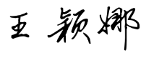
教师签名

- 实验目的
- 掌握字符数组的定义及初始化；
- 掌握数组元素的输入、输出及引用方法；
- 掌握字符串处理函数的使用；
- 掌握使用循环对数组元素进行访问。

二、知识点
- 字符数组；
- 数组元素的输入、输出及引用；
- 字符串处理函数。

三、实验内容
- 输入一行以回车符结束的字符串，提取字符串中的所有数字字符（’0’…’9’），将其转换为一个整数输出。
例如：
程序代码（带注释）：
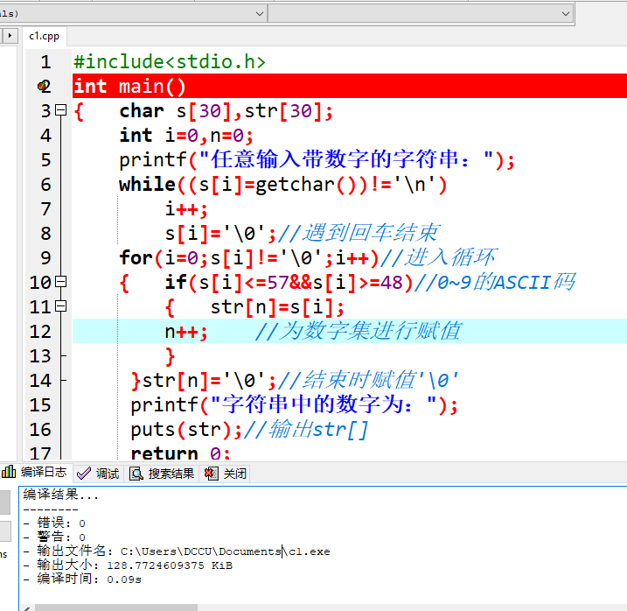
运行结果截图：
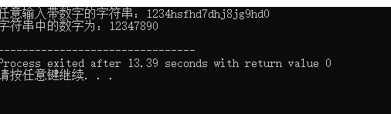

- 输入n个字符串，输出其中最长的字符串。
例如：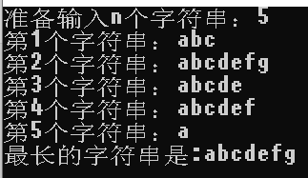
程序代码（带注释）：
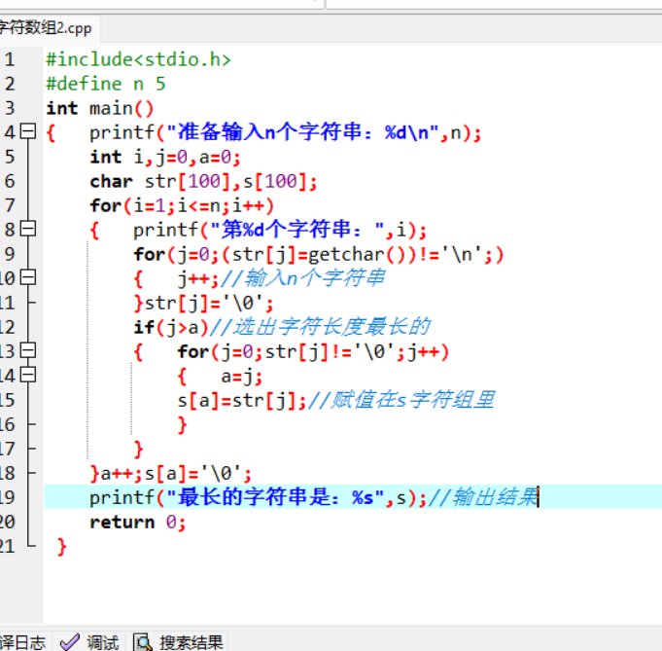运行结果截图：
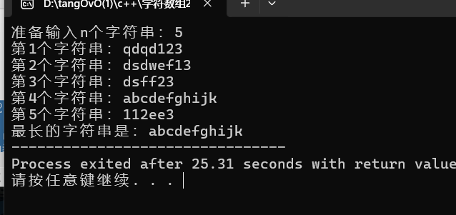

- 任意输入10个整数在数组a中，要求把其中能被5整除的数标记为T，其他标记为F。并把标记存储在字符数组b中下标相同的对应位置。最后输出两个数组。
例如：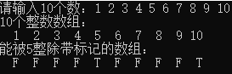
程序代码（带注释）：
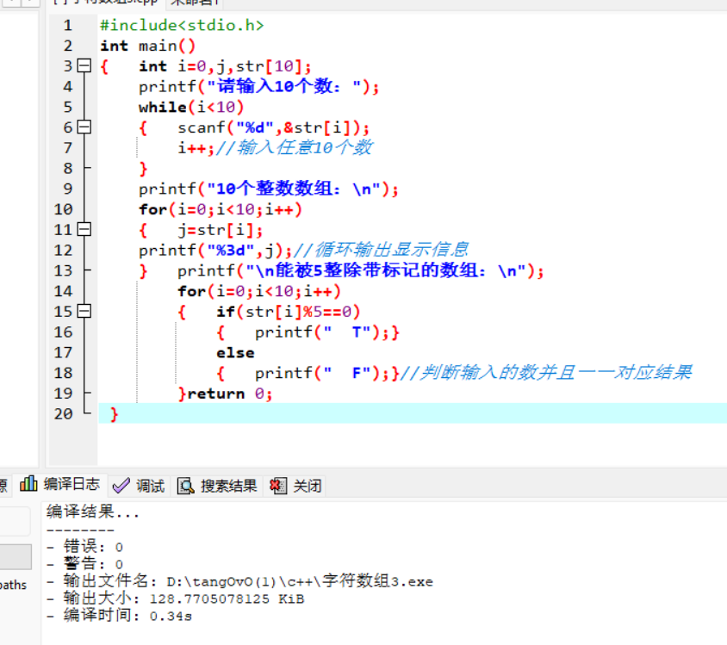
运行结果截图：
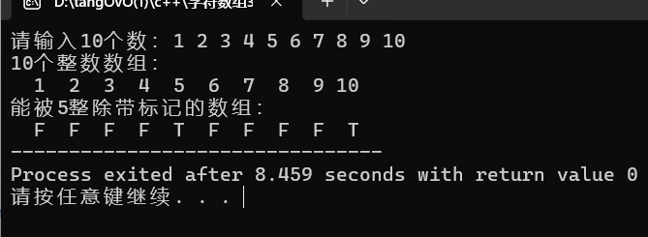

- 从键盘上输入一个字符串，存入字符数组中。统计字符串里有多少个空格、小写字母、大写字母、数字和其他字符。
例如：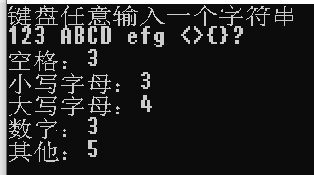

程序代码（带注释）：
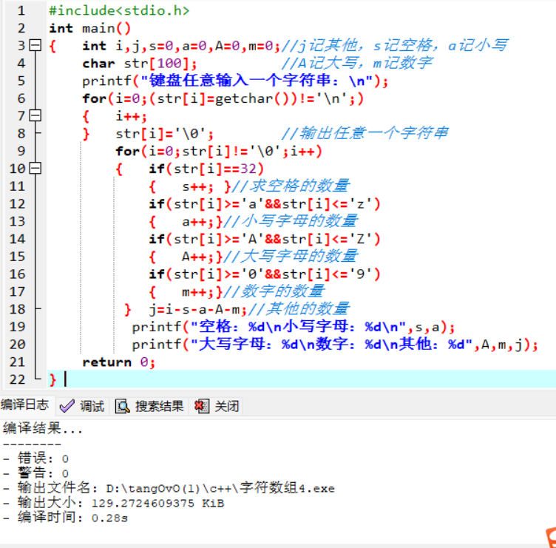
运行结果截图：